ESCOLA MUNICIPAL DE EDUCAÇÃO BÁSICA ALFREDO GOMES.
DIRETORA: IVÂNIA NORA.
ASSESSORA PEDAGÓGICA: SIMONE ANDRÉA CARL.
ASSESSORA TÉCNICA ADM.: TANIA N. DE ÁVILA.
PROFESSORA: LÍLIAN DE MORAIS
DISCIPLINA: PROSEDI
CATANDUVAS – SC
ANO 2020 - TURMA: 2 ANO

1ª momento (semana 31 de agosto a 04 de setembro)
Dia 22 de agosto comemoramos o dia do folclore, por esse motivo a professora preparou pra vocês um vídeo contando uma lenda do nosso folclore. Esse vídeo será enviado pelo grupo do WhatsApp
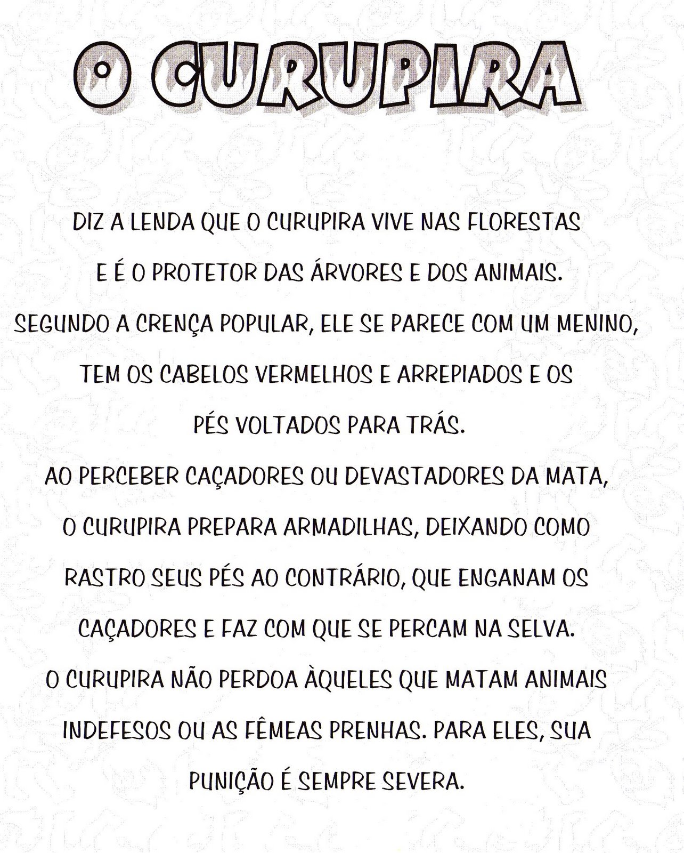
A atividade desta semana é fazer um acróstico com a palavra curupira, sejam criativos.

